รายงานการปฏิบัติราชการ งานป้องกันปราบปราบ
ตุลาคม 2566

วันนี้ 11 ต.ค.2566 เวลา 09.00-10.00 น. โดยการอำนวย/สั่งการ ของ พ.ต.อ.ถนัด ชุ่มมะโน ผกก.สภ.เชียงแสน มอบหมายให้ พ.ต.ต.มานพ มิหายศ สวป(ชส.)ครูตำรวจแดร์ รหัส 18904 เข้าให้ความรู้ตามโครงการแดร์ (D.A.R.D.).โรงเรียนบ้านห้วยเกี๋ยง ต.เวียง อ.เชียงแสน.จ.เชียงราย นักเรียนชั้น ป.5 จำนวน 25 คน
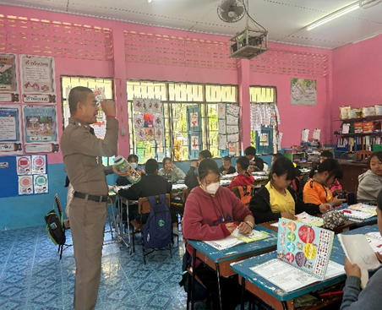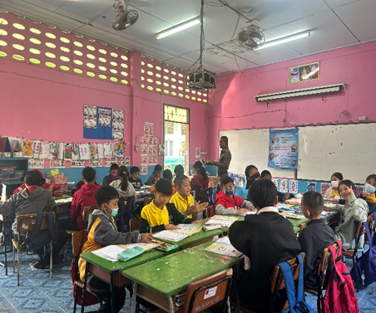

เมื่อวันที่ 18 ต.ค.2566 เวลา 10.00 น. เจ้าหน้าที่ตำรวจสายตรวจรถยนต์ รถจักรยานยนต์ ได้เป็นวิทยากร ให้ความรู้ เอาชีวิตรอดปลอดภัยในเหตุกราดยิง (Active Shooter) "หนี ซ่อน สู้" หรือ "Run Hide Fight" ณ โรงเรียนเชียงแสนอคาเดมี
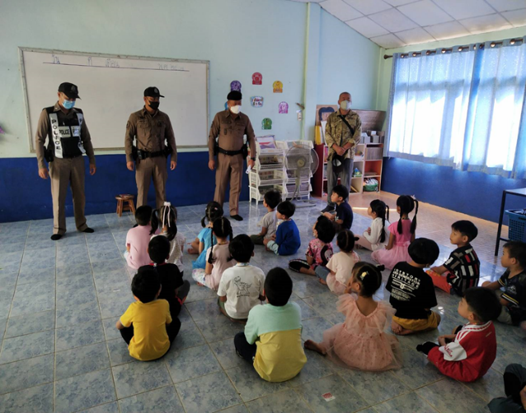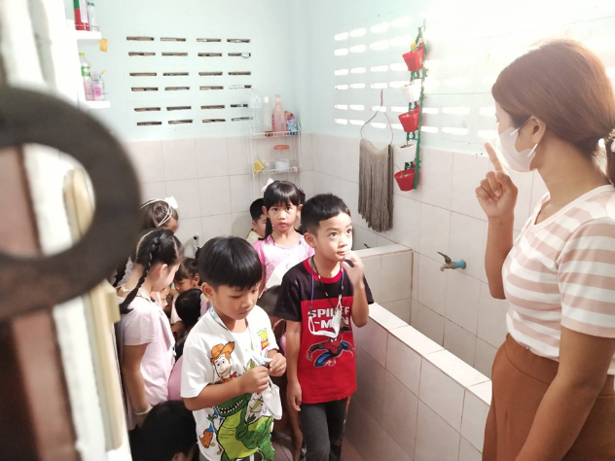
วันที่ 23 ต.ค.2566 เวลา 22.30 น. ร้อยเวร 20 พร้อม สายตรวจรถยนต์ สายตรวจรถจักรยานยนต์ ออกตรวจร้านอาหาร,สถานบริการ ในเขตพื้นที่รับผิดชอบ โดยได้กำชับ ให้เปิด/ปิด ให้ตรงตามเวลาที่กำหนด พร้อมทั้งได้กำชับห้ามไม่ให้เด็กอายุต่ำกว่าที่กฏหมายกำหนดเข้าไปใช้บริการในร้านและไม่ให้มีการซื้อขายการค้าประเวณีและยาเสพติดภายในร้านโดยเด็ดขาด ผลการออกตรวจ- ไม่พบการกระทำผิดกฎหมายและคำสั่งคณะกรรมการควบคุมโรคฯ แต่อย่างใด
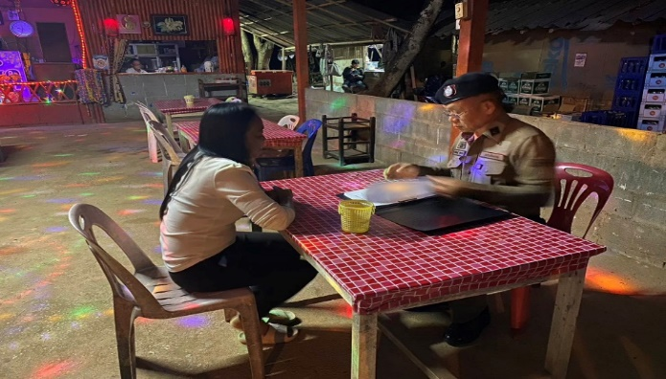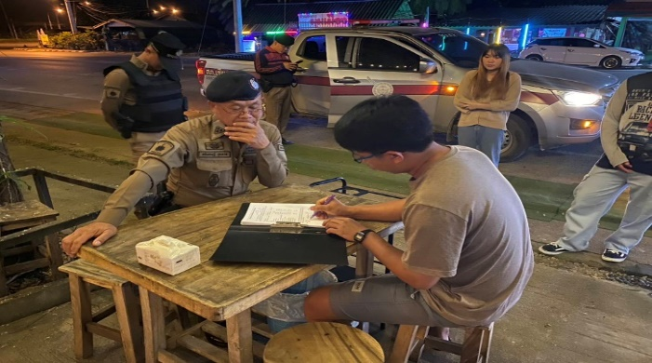
ด่านตรวจแม่มะ สภ.เชียงแสน ตั้งด่านตรวจตามแผนสกัดกั้นบุคคลลักลอบหลบหนีเข้าเมือง ปราบปรามยาเสพติด สารตั้งต้นและเคมีภัณฑ์ ชายแดนภาคเหนือ (นบ.ยส.35) เป็นประจำทุกวัน ตลอด 24 ชั่วโมง
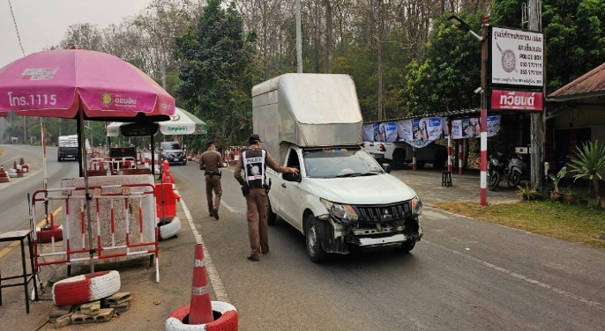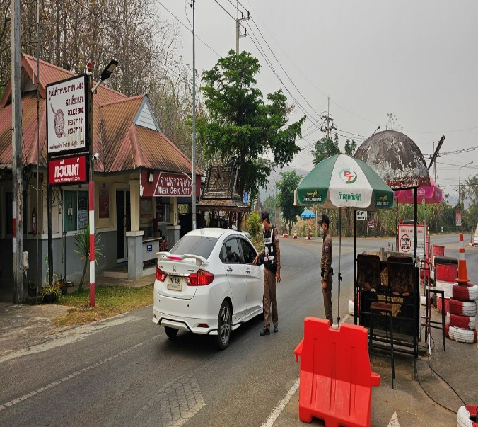
ช่วงวันที่ 1 ตุลาคม 2566 ถึง 31 ตุลาคม 2566 ร้อยเวร 20 สายตรวจรถยนต์ ได้มีการออกตรวจจุดเสี่ยง จุดล่อแหลมร้านสะดวกซื้อในพื้นที่ เพื่อป้องกันเหตุ สร้างความอุ่นใจ และรักษาความปลอดภัยให้แก่​​ประชาชน จำนวน 147 ครั้ง
